«СОГЛАСОВАНО»  Глава Муниципального образования «Каменский городской округ»  С.А. Белоусов  ___________________  «_____»__________2016г.  «УТВЕРЖДАЮ»  Начальник Управления образования МО «Каменский  городской округ»  Е. Г. Балакина  _________________  «____»__________2016г. |  |  | «УТВЕРЖДАЮ»  Директор МКОУ «Каменская СОШ» А.М. Храмцова  _________________  «____»__________2016г.
ПАСПОРТ
дорожной безопасности
образовательного учреждения

МКОУ «Каменская средняя общеобразовательная школа»
(наименование образовательного учреждения)

2016
Общие сведения

Муниципальное казенное общеобразовательное учреждение «Каменская средняя общеобразовательная школа»
(Полное наименование образовательного учреждения)

Юридический адрес: Свердловская область, Каменский район, с. Позариха, ул. Механизаторов, 31

Фактический адрес: Свердловская область, Каменский район, с. Позариха, ул. Механизаторов, 31

Должность | ФИО | Телефон
Руководитель образовательного учреждения | Храмцова Алевтина Михайловна | 8(3439) 376-182
Заместитель директора  по учебной работе | Микушина Ирина Ивановна | 89068022387
Заместитель директора  по воспитательной работе | Калинина Ирина Александровна | 89089087108
Ответственные работники  муниципального органа  образования | Попова Евгения Николаевна | 8(3439) 34-31-58
Ответственные от  Госавтоинспекции | ОГИБДД МО МВД России «Каменск-Уральский», госинспектор Щукин Денис Андреевич | 89521364433
Ответственные работники  за мероприятия по профилактике  детского травматизма | Савина Т.В., руководитель отряда ЮИД | 8(3439) 376-182
Руководитель или ответственный  работник дорожно-эксплуатационной  организации, осуществляющей  содержание улично-дорожной  сети (УДС)∗ | АО «Свердловскавтодор» генеральный директор Дьяконов П.В.  ООО «Каменск-строй»  Саночкин В.Е.  Глава Позарихинской сельской администрации Стулов С. А. | 8(343) 311-00-80  8(3439) 39-96-31  8(3439) 37-61-61
Руководитель или ответственный  работник дорожно-эксплуатационной  организации, осуществляющей  содержание технических средств  организации дорожного  движения (ТСОДД)* | АО «Свердловскавтодор» генеральный директор Дьяконов П.В.  ООО «Каменск-строй»  Саночкин В.Е.  Глава Позарихинской сельской администрации Стулов С. А. | 8(343) 311-00-80  8(3439) 39-96-31  8(3439) 37-61-61

Количество учащихся | 254
Наличие уголка по БДД | - Уголок безопасности дорожного движения – фойе  - ДДД – безопасность дорожного движения – 2 этаж  - Азбука дорожного движения – 2 этаж
Наличие класса по БДД | Имеется, 203 кабинет
Наличие автогородка (площадки) по БДД | Имеется
Наличие автобуса в образовательном учреждении | Имеется
Владелец автобуса | МКОУ «Каменская средняя общеобразовательная школа»
Время занятий в образовательном учреждении | 1-ая смена: 8 -15 – 14-40  2-ая смена отсутствует  внеклассные занятия:  14-00 – 14-40
Телефоны оперативных служб: | 01 - Вызов пожарной охраны или спасателей  02 - Вызов полиции  03 - Вызов скорой медицинской помощи  04 - Вызов газовой аварийной службы

Содержание
- План-схемы образовательного учреждения.
1. Район расположения образовательного учреждения, пути движения транспортных средств и детей (обучающихся, воспитанников).
2. Организация дорожного движения в непосредственной близости от образовательного учреждения с размещением соответствующих технических средств организации дорожного движения, маршруты движения детей и расположение парковочных мест.
3. Маршруты движения организованных групп детей от образовательного учреждения к стадиону, парку или спортивно-оздоровительному комплексу.
4. Пути движения транспортных средств к местам разгрузки/погрузки и рекомендуемые безопасные пути передвижения детей по территории образовательного учреждения.

- Информация об обеспечении безопасности перевозок детей специальным транспортным средством (автобусом).
1. Общие сведения.
2. Маршрут движения автобуса до образовательного учреждения.
3. Безопасное расположение остановки автобуса у образовательного учреждения.

- Приложение: План-схема пути движения транспортных средств и детей (обучающихся, воспитанников) при проведении дорожных ремонтно-строительных работ вблизи образовательного учреждения
1.Организация дорожного движения при производстве дорожных работ вблизи ОУ осуществляется на основании «ОДМ 218.6.019-2016г.»
Приложение А. Перечень рисунков со схемами организации движения и ограждения мест производства дорожных работ (примеры)
Приложение Б. схемы организации движения и ограждения мест производства работ (примеры)

I. План - схема образовательного учреждения
1.1 Район расположения образовательного учреждения, пути движения транспортных средств и детей (обучающихся, воспитанников)
35
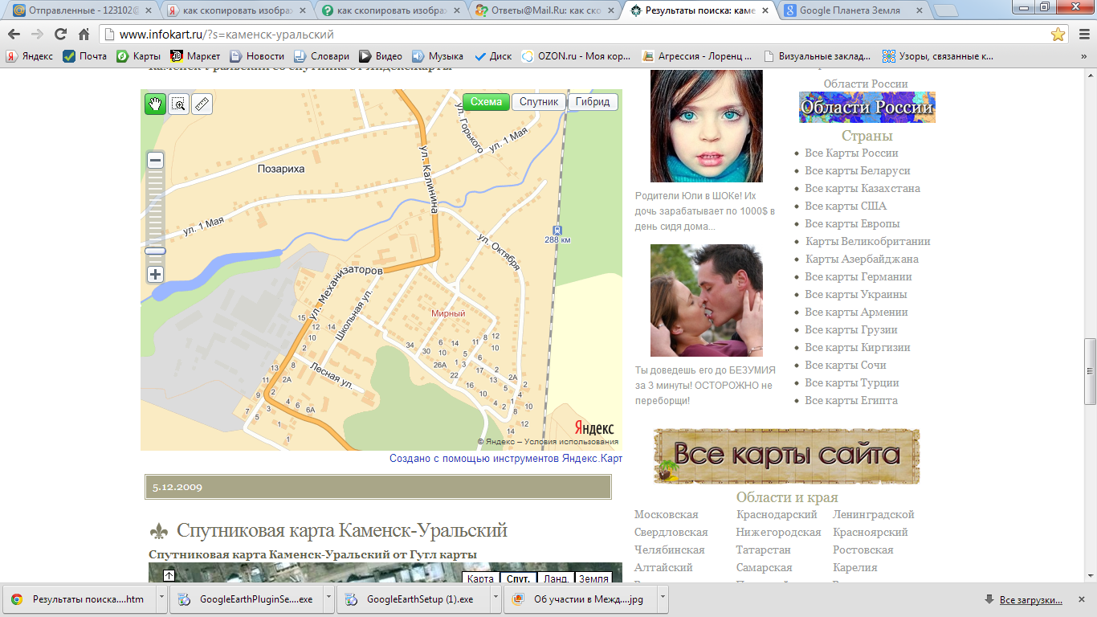

6
ПРИМЕЧАНИЕ

Движение транспортных средств

Движение учащихся

Тротуар

Проезжая
Часть

Жилая
застройка

Пешеходный
переход
4
2

ДШИ
Парк
31 А

Стадион
33

ОУ
29

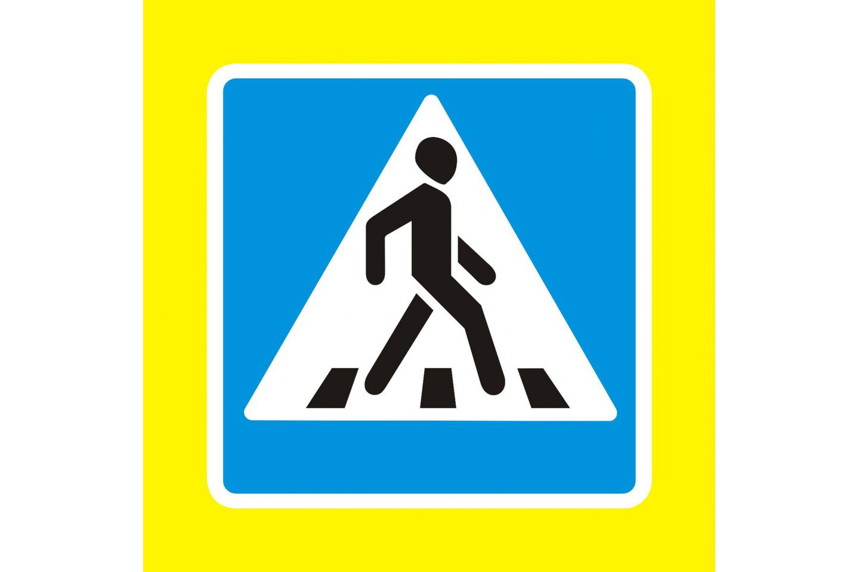
25
27
23
24
21
29
22
1
22
20
27
1

14
20
18
23
25
3

19
16
3
12
18
14
35
37
5
5
17
10
41
39
7

12
8
10
33
31
27
7
9
6
16
8
29
6
13
15
17
25
11
4
11
19
23
4
9
9
7
21
2
46
2
40
42
19
44
38
. План - схема образовательного учреждения
4
6
36
17
8
10
7
5
3
15
1.2 Район расположения образовательного учреждения, пути движения транспортных средств и детей (обучающихся, воспитанников)
24
49
ПРИМЕЧАНИЕ

Движение транспортных средств

Движение учащихся

Тротуар

Проезжая
Часть

Жилая
застройка

Пешеходный
Переход

Стадион
26
45
28
47
30
32
41
43
34
37
39
31
33
35
36
38

20
27
ОУ
31А
2
33
1
29
29
3
25
27
18
22
23
24
21

25
1
3
14
12
4
23
6
8
10
35
37
39
41
43
2
4
6
8
16
1
3
5
7
9
13
15
17
19
21
23
25
27
29
44
40
42
46
48
50
52
58
60
18
16
14
46
ДШИ
11
54
56
62
64
66
68
70
12

2. Схема организации дорожного движения в непосредственной близости от образовательного учреждения с размещением соответствующих технических средств организации дорожного движения, маршрутов движения детей и расположения
парковочных мест


ПРИМЕЧАНИЕ
Движение транспортных средств
Движение детей от остановок маршрутных транспортных средств
Тротуар

Искусственное освещение

Ограждение образовательного учреждения

Пешеходный
Переход

Искусственная
неровность








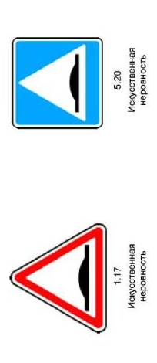

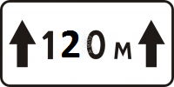
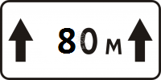




Стадион
ОУ
ДШИ
3. Маршруты движения организованных групп детей от образовательного учреждения к стадиону, парку или спортивно-оздоровительному комплексу
Стадион
ПРИМЕЧАНИЕ
Движение учащихся до социальных объектов
Тротуар

Ограждение образовательного учреждения

- Дом культуры им. Чемезова

- физкультурно-оздоровительный комплекс

Жилая
Застройка

Проезжая
часть

ОУ
ДШИ

4. Пути движения транспортных средств к местам разгрузки/погрузки и рекомендуемые безопасные пути передвижения детей по территории образовательного учреждения

Ул. Механизаторов



- въезд/ выезд грузовых транспортных средств

- движение грузовых транспортных средств по территории образовательного учреждения

- движение детей и подростков на территории образовательного учреждения

- место разгрузки/погрузки

II. Информация об обеспечении безопасности перевозок детей специальным транспортным средством (автобусом).

- Общие сведения

Марка КАВЗ
Модель 397653
Государственный регистрационный знак ВС - 701
Год выпуска 2006
Количество мест в автобусе 22
Соответствие конструкции требованиям, предъявляемым к школьным автобусам соответствует

1. Сведения о водителе автобуса

Фамилия, имя, отчество | Дата приня-тия на работу | Стаж вожде-ния ТС кате-гории D | Дата пред- стоящего медицин-ского осмотра | Период проведения стажировки | Сроки повыше-ние ква- лификации | Допущенные нару- шения ПДД
Баранов Леонид Иванович | 4.05.  2012г. | 43 года | 11.03.2017г. | 4.05.2012г. – 10.05.2012г.  Приказ №78 от 4.05.2012г. | 06.11.2015г.

2. Организационно-техническое обеспечение

1) Лицо, ответственное за обеспечение безопасности дорожного движения: Бекетов Дмитрий Германович, назначенный приказом
(Ф.И.О. специалиста) , № 118 от 08.06. 2016г.
прошел обучение и аттестацию в ГАОУ ДПО СО «ИРО» «организация работы по профилактике и предупреждению дорожно-транспортного травматизма» (основание: регистрационный № свидетельства 19382 от 01.11.2015 ) телефон 89041725662

2) Организация проведения предрейсового медицинского осмотра водителя осуществляют специалисты :
ОАО ««Пассажирские транспортные перевозки»
Черепанова Т.Д., Чурикова Г.М., Чиянова Т.В., Кочарина О.С.
(Ф.И.О. специалиста)
на основании договора № 05 от 19.01.2016г.
действительного до 19.01.2017г.

3) Организация проведения предрейсового технического осмотра транспортного средства осуществляет:
ОАО ««Пассажирские транспортные перевозки»
Кундрисов О.П., Полуяхтов Б.Г.
(Ф.И.О. специалиста)
на основании договора № 05 от 19.01.2016г.
действительного до 19.01.2017г.

4) Дата очередного технического осмотра «06» февраля 2016 г.

5) Место стоянки автобуса в нерабочее время ООО «СПРИНГ»,
г. Каменск-Уральский, ул. Павлова, 5 договор № 02 от 01.03.2016г.
меры, исключающие несанкционированное использование: Ведомственная охрана

______________________________________________________________

3. Сведения о владельце автобуса

Юридический адрес владельца:
Свердловская область, Каменский район, с. Позариха,
ул. Механизаторов, 31
Фактический адрес владельца:
Свердловская область, Каменский район, с. Позариха,
ул. Механизаторов, 31
Телефон ответственного лица:
8(3439)376-182
Информационная карточка
перевозок детей специальным транспортным средством (автобусом)
Общие сведения
Марка КАВЗ
Модель 397653
Государственный регистрационный знак ВС - 701
Год выпуска 2006
Количество мест в автобусе 22
Соответствие конструкции требованиям, предъявляемым к школьным автобусам соответствует

1. Сведения о владельце
Владелец МКОУ «Каменская средняя общеобразовательная школа»
(наименование организации)
Юридический адрес владельца Свердловская область, Каменский район, с. Позариха, ул. Механизаторов, 31
Фактический адрес владельца Свердловская область, Каменский район, с. Позариха, ул. Механизаторов, 31
Телефон ответственного лица 8(3439)376-182
2. Сведения о водителе автобуса
Фамилия, имя, отчество Баранов Леонид Иванович
Принят на работу 4.05.2012г., приказ № 76
Стаж вождения категории D 43 года
3. Организационно-техническое обеспечение
Лицо, ответственное за обеспечение безопасности дорожного движения:
Бекетов Дмитрий Германович, назначенный приказом № 118 от 08.06.2016г.
(Ф.И.О. специалиста) ,
прошел обучение и аттестацию в ГАОУ ДПО СО «ИРО» «Организация работы по профилактике и предупреждению дорожно-транспортного травматизма» (основание: св-во, регистрационный № 19382 от 01.11.2015 )
телефон 89041725662

Дата последнего технического осмотра 11.02.2016г.

Директор (руководитель)
образовательного учреждения А.М. Храмцова _____________
(подпись)
Руководитель организации,
осуществляющей перевозку детей
специальным транспортом
(автобусом) __________________ _____________
(подпись)

Безопасное расположение остановки автобуса у образовательного учреждения

Каменская СОШ

Ул. Механизаторов

Ул. Школьная
-

движение школьного автобуса

- движение детей и подростков к месту посадки/ высадки

- место высадки - место посадки

ΙΙΙ Приложение

План-схема пути движения транспортных средств и детей
(обучающихся, воспитанников)
при проведении дорожных ремонтно-строительных работ вблизи образовательного учреждения

 Дорожно-эксплуатационные организации, осуществляющие содержание УДС и ТСОДД, несут ответственность в соответствии с законодательством Российской Федерации (Федеральный закон «О безопасности дорожного движения» от 10 декабря 1995 г. № 196-ФЗ, Кодекс Российской Федерации об административных правонарушениях, Гражданский кодекс Российской Федерации).

